E-TUND – KOHTUME ÜHISES VIRTUAALSES KLASSIRUUMIS
TUNNIKAVA #392

Tunni teema: | Mida tähendab jätkusuutlikkus restoraniköögis ja koduköögis?
Külalisõpetaja: | Peeter Pihel, Fotografiska restorani peakokk
Õpilased: | 10.–12. klass
Tunni õpieesmärk: | Õpilane teab, mis on jätkusuutlik söök ja köök ning kuidas tema toitumisvalikud mõjutavad keskkonda.
Seos RÕK-iga: | rohepädevus, kultuuri- ja väärtuspädevus, loodusteaduste pädevus
45-minutilise tunni ülesehitus: | 5 min 20 + 5 min 15-20 min  ettevalmistus ja hääletus ülekanne + küsimused ja vastused külalisõpetajaga õpilaste iseseisev töö klassis
Tunni ettevalmistus  õpetajatele ja õpilastele: | Vajalikud vahendid video vaatamiseks: arvuti, internetiühendus, kõlarid, projektor.  - Palun avage arvuti, projektor ja e-tunni YouTube'i link.  - Logige võimalusel sisse YouTube'i keskkonda, et saaksite anda märku oma klassi liitumisest tunniga ja edastada õpilaste küsimusi.  - Kontrollige kõlareid, et heli oleks kosta kogu klassiruumis.  - Et edastada õpilaste küsimusi otseülekande ajal, vajutage vasakus allservas olevale YouTube’i nupule, mis avab video uues aknas koos vestlusaknaga küsimuste jaoks (järelvaatamisel pole seda vaja teha):  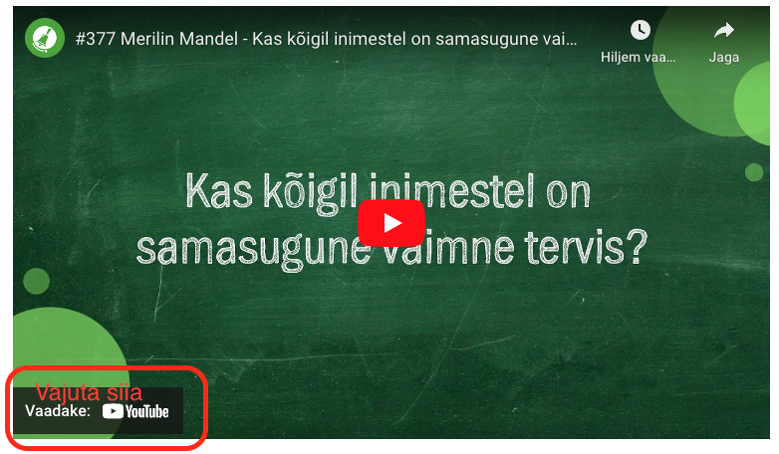  ETTEVALMISTUS E-TUNNIKS  - Tutvuge õpilaste töölehega. Printige ja jagage see õpilastele.  - Jätkuülesandeks võivad õpilased lõpetada oma tabeli täitmise, teha grupitöö liha ja kala tarbimise kohta ja/või teha nutiseadmes oma toitumisharjumuste kohta teste. Grupitööks läheb õpilastel vaja A3 pabereid grupitööks ning värvilisi kirjutus- või joonistusvahendeid ning vähemalt ühe nutiseadme või arvuti kasutamise võimalust grupi peale. Vaadake täpsemaid juhiseid töölehelt.  - Lisateksti paaristööks võite välja printida ja igale paarile jagada või lasta neil lugeda aadressil: https://toitumine.ee/kuidas-poes-toitu-valida/jatkusuutlikkus
Tunni teema taust: | Toidusüsteem mõjutab elukeskkonda, tervist ja majandust, igaüht omal spetsiifilisel moel. Mida võiksid meie noored ja tegelikult kõik elanikud toidust ja söögi valmistamisest teada, räägib Fotografiska restorani peakokk Peeter Pihel. Saame teada, kuidas nautida enda söögikordi ilma jalajälje pärast muretsemata. E-tund toimub Haridus- ja Teadusministeeriumi toel.

Häälestus ja ülesanne video ajaks  5 min | Vestelge põgusalt õpilastega jätkusuutlikkust toidust ja paluge neil täita töölehelt esimese tabeli kaks esimest tulpa (“mida sa juba tead?” ja “mida sa tahad teada?”).
Otseülekande vaatamine ja küsimuste esitamine  20 min | KÜSIMUSTE ESITAMINE KÜLALISÕPETAJALE  Youtube’i vestlusesse ootame koolidelt küsimusi külalisõpetajale vormis:  Kaari 12. klass, Kurtna Kool. Kuidas saada presidendiks?  Õpetaja küsib õpilastelt ja valib välja parimad küsimused. Õpetaja või üks õpetaja poolt  määratud õpilane kirjutab küsimused YouTube'i vestlusaknasse.  Kui õpilased jälgivad tundi oma seadmest, siis leppige õpilastega enne tundi kokku  YouTube’i vestluses osalemise reeglid. Reeglite õpetamiseta õpilasi Youtube’i lasta ei  tohi, sest õpilased hakkavad tundi segama. Kui vestlus muutub liialt segavaks, suletakse vestlus ja küsimusi esitada ei saa. Palun hoiatage oma õpilasi, et võib juhtuda, et kõigile küsimustele ei jõua otseülekandes vastata. Mida varem jõuate küsimused saata, seda suurema tõenäosusega jõuame vastata.
Õpilaste iseseisev  töö  20 min | Tööleht “Mida tähendab jätkusuutlikkus restoraniköögis ja koduköögis?”  Toidusüsteem mõjutab elukeskkonda, tervist ja majandust, igaüht omal spetsiifilisel moel. Mida võiksite teie ja tegelikult kõik elanikud toidust ja söögi valmistamisest teada, räägib Fotografiska restorani peakokk Peeter Pihel. Saame teada, kuidas nautida enda söögikordi ilma jalajälje pärast muretsemata.  Kasuta töölehte nii:  - enne otseülekannet täida tabelit  - otseülekande ajal küsi küsimusi  - pärast otseülekannet tehke läbi iseseisvad või rühmaülesanded  ENNE OTSEÜLEKANDE TÄIDA TABELIT  Mõtle jätkusuutlikule toidusüsteemile ja täida märksõnadega allolevast tabelist kaks esimest tulpa: mida sa selle teema kohta juba teada ja mida tahad teada? Pärast täitmist arutage klassis rühmades oma märksõnade üle. Kas teadsite samu asju? Kas tahate samu asju jätkusuutliku toidu kohta teada?  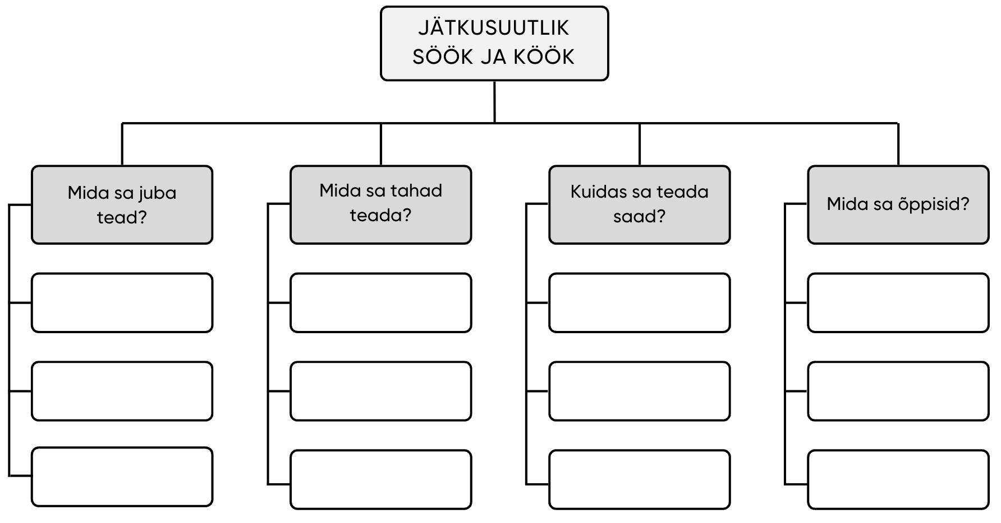  OTSEÜLEKANDE AJAL KÜSI KÜSIMUSI  Et saada vastuseid enda jaoks olulistele küsimustele, saad otseülekande ajal esinejale küsimusi esitada. Selleks ütle oma küsimus õpetajale, kes selle esinejale edastab, või kirjuta asjakohane viisakas küsimus ülekande ajal YouTube’i vestlusaknasse.  OTSEÜLEKANDE JÄREL TEHKE LÄBI ÜKS VÕI MITU ÜLESANNET  - LOE LÄBI LISATEKST JA TÄIDA TABEL LÕPUNI  Moodustage paarid. Õpetaja jagab teile lisateksti paberil või lugege seda siin: https://toitumine.ee/kuidas-poes-toitu-valida/jatkusuutlikkus  Siis täitke tabel lõpuni, mille kaks esimest tulpa enne ülekannet täitsite. Kui loengust ja kirjalikust allikast te ei saanud oma küsimustele vastuseid, siis mõelge paarilisega koos, kust ja kellelt võiksite nendele küsimustele vastuseid otsida. Mida te vastuste jaoks guugeldaksite? Kelle poole pöörduksite, millise organisatsiooni, institutsiooni või teadlase, eksperdi? Kui on aega, proovige ka vastused leida ning esitlege neid siis klassile.  - GRUPITÖÖ  Moodustage klassis umbes 5 liikme suurused grupid. Grupitööks on 2 teemat, seega vastavalt klassi suurusele moodustage kas 2 gruppi või 4 (siis on kahel grupil sama teema). Gruppide ülesanne on uurida nutiseadme või arvuti kasutamise abiga infot etteantud teemal ning teha siis sellest kokkuvõte teistele. Pange peamised punktid suurele A3 paberile markeritega kirja teile sobivas vormis (tabelina, mõttekaardina, ikoonidega vms) ning esitlege grupitöö tulemusi klassi ees ka teistele.  Esimese grupi teema: LIHA  Tehke kokkuvõte liha tarbimisest. Kasutage allikana lihafoori: https://lihafoor.ee/et.  Otsige vastuseid küsimustele:  - Miks liha süüa? Miks liha mitte süüa? Põhjendage.  - Millist liha eelistada? Millist liha vältida? Põhjendage ja tooge näiteid.  - Tehke kokkuvõte nii kana-, veise-, sea-, lamba- ja ulukiliha kohta.  - Milles seisneb liha söömise keskkonnamõju?  - Millise liha tarbimine on kestlik ja miks? Millise liha tarbimine ei ole üldse kestlik?  Teise grupi teema: KALA  Tehke kokkuvõte kala tarbimisest. Kasutage allikana kalafoori: https://kalafoor.ee/et.  Otsige vastuseid küsimustele:  - Miks kala (ja mereande) süüa? Miks kala mitte süüa? Põhjendage.  - Millist kala eelistada? Millist kala vältida? Põhjendage ja tooge näiteid.  - Tehke kokkuvõte Eestis enim tarbitud kaladest, nt lest, ahven, kilu, angerjas, forell ja lõhe.  - Milles seisneb kala söömise keskkonnamõju?  - Millise kala tarbimine on kestlik ja miks? Millise kala tarbimine ei ole üldse kestlik?  - TEE TESTE  Tee arvutis või nutiseadmes läbi kaks testi:  - https://tarbitoitutargalt.ee/test/  - https://tinyurl.com/toidutestBBC (inglise keeles)  (pikk url: https://www.bbc.com/future/bespoke/follow-the-food/calculate-the-environmental-footprint-of-your-food.html)  Aruta tulemusi klassikaaslastega.  - KODUNE ÜLESANNE  Jälgi uue info põhjal koju ostetavat toitu ja mõtle, kui keskkonnasäästlik teie menüü on. Mida saaksite perena muuta? Arutage perega koos.
Võimalikud jätkutegevused ja lisamaterjalid | https://lihafoor.ee/  https://kalafoor.ee/et  https://tarbitoitutargalt.ee/test/  https://tarbitoitutargalt.ee/  https://www.bbc.com/future/bespoke/follow-the-food/calculate-the-environmental-footprint-of-your-food.html https://tarbitoitutargalt.ee/wp-content/uploads/2022/03/Tarbi-toitu-targalt_plakat.pdf
* Tunnikava on loodud selleks, et pakkuda õpetajatele välja erinevaid variante õpilaste aktiivseks kaasamiseks tunni teemasse. Tunnikavas on meetodite osas tihti välja pakutud valikuvariante ja õpetaja teeb ise otsuse, millist meetodit kasutada. Tunnikava ei pea tingimata kasutama.

